Музыка на кухне (часть 1)
Дорогие мамы, папы, бабушки и дедушки!
В вашей семье есть ребенок, и вы с удовольствием занимаетесь с ним. Вы играете и читаете, гуляете на улице и вместе с ним открываете мир заново. И это здорово! Но как бы вы не любили своего ребенка, вам все же приходится отрываться от него и проводить часть времени на кухне или заниматься домашними делами. И, конечно, ваше чадо ходит за вами и просит поиграть. Мы вам расскажем, как сделать так, чтобы и ужин был готов вовремя, и ребенок не чувствовал себя одиноко. Давайте устроим веселые кухонные развлекалочки! Предлагаем вам игры на кухне, которые не только займут вашего ребенка, но и помогут развить музыкальные способности!
1. Кухонный оркестр
Вариант 1:
Предоставьте в распоряжение вашего чада всю свободную и доступную кухонную утварь! Для этого можно просто открыть нужные дверцы - малыш сам выберет подходящие кастрюли, чашки, крышки, а так же, плошки и поварешки. Приготовьтесь к тому, что будет о-о-очень шумно, зато на вашей кухне окажется настоящий музыкант.

Вариант 2:
Ваш малыш подрос и заинтересовать его можно заданием посложнее. Нужно найти и заполнить водой стеклянные баночки и бутылочки. Не старайтесь заполнять их одинаково - от уровня жидкости в сосуде зависит высота звука. Заполнили? Вот теперь-то он может взять в руки простую чайную ложечку и стукнуть осторожно по каждой бутылочке, пока не услышит звучание каждой. Теперь можно создавать свои мелодии! Будьте внимательны к способностям своего ребенка, возможно вы растите будущего музыканта!
2. Танцуй - замри
Игра очень простая и при всей своей простоте дарит хорошее настроение и тренирует внимание. Включите музыку и отворачивайтесь от ребенка, спокойно занимаясь приготовлением пищи. Ребенок в это время весело танцует, но в то же время внимательно следит за вами - в любой момент вы можете повернуться. Как только это произойдет, ему нужно замереть в одной позе, к которой вы можете придумать название.
Если ребенок еще маленький, то, прежде чем повернуться, посчитайте до трех и лишь тогда поворачивайтесь. Уверены, теперь даже малыш успеет замереть!
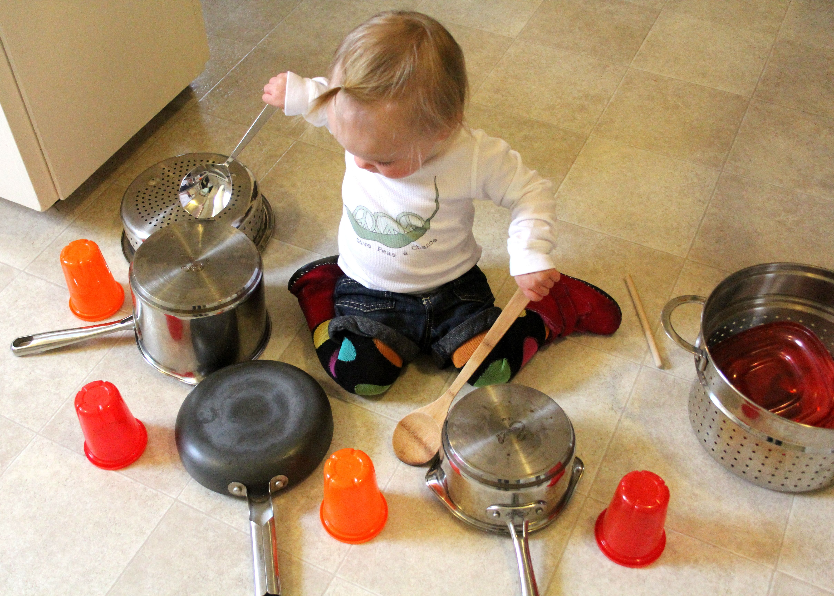

Надеемся, что ваше совместное времяпровождение станет взаимно музыкальным!

